Федеральное государственное автономное
образовательное учреждение
Высшего образования
«СИБИРСКИЙ ФЕДЕРАЛЬНЫЙ УНИВЕРСИТЕТ»
Институт космических и информационных технологий
институт
Информационной безопасности
кафедра

ОТЧЕТ О ПРАКТИЧЕСКОЙ РАБОТЕ №3
Криптоанализ полиалфавитных классических шифров
тема

Преподаватель |  |  |  |  | О. В. Рубцова
 |  |  | подпись, дата |  | инициалы, фамилия
Студент | КИ23-16/1Б, 32322546 |  |  |  | Е. А. Гуртякин
 | номер группы, зачётной книжки |  | подпись, дата |  | инициалы, фамилия

Красноярск 2025

- Цель

Используя методы криптоанализа шифров полиалфавитной подстановки дешифровать текст сообщения (согласно персональному варианту и табл. 3), а также определите секретный ключ, которым оно было зашифровано.
- Задачи
Для осуществления статистического криптоанализа необходимо разработать программу дешифрации со следующими возможностями:
- Автоматическое приближённое нахождение периода шифрования (числа μ) с помощью теста Касиски;
- Автоматическая проверка правильности выбора μ с помощью нахождения индексов соответствия (для всех подгрупп шифротекста);
- В случаях, когда тест Касиски не удаётся применить или значение μ, найденное с его помощью, не подтверждается после определения индексов соответствия, μ определяется подбором (такой случай возможен в случаях, когда длина ключа более 7 знаков и/или зашифрованный текст слишком короткий);
- Автоматическое нахождение индексов взаимного соответствия для μ зашифрованных столбцов;
- Автоматическое вычисление всех возможных вариантов ключа шифрования, и вывод их пользователю для принятия решения;
- Расшифровка шифротекста, по выбранному пользователем ключу шифрования.
- Описание шифра Вижинера

Шифр Виженера – это подстановочный шифр, предложенный в XVI веке. Он использует несколько сдвигов Цезаря, управляемых ключевым словом.
Алфавит: чаще всего латинский (A–Z), но может применяться к любому набору символов.
Ключ: строка (ключевое слово), повторяющаяся по длине текста.
Основная операция: сдвиг каждой буквы открытого текста на величину, определяемую соответствующей буквой ключа.
Формально:

Ci ​= (Pi​+Ki​) mod m, | (1)
Pi ​= (Ci​ − Ki + m​) mod m, | (2)

где:
Pi — символ открытого текста,
Ci ​ — символ шифртекста,
Ki ​ — символ ключа,
m — размер алфавита.

Долгое время считался "неразрушимым" (его называли le chiffre indéchiffrable "неразгаданный шифр"). Но сейчас нельзя сказать, что шифр пользуется популярностью. Но шифр не такой надежный, каким считался раннее. Основная его проблема заключается в том, что повторение ключа создаёт периодичность и криптоаналитик может найти длину ключа с помощью теста Касиски.

- Описание разработанного алгоритма
Текст, который предстояло расшифровать (рисунок 1).
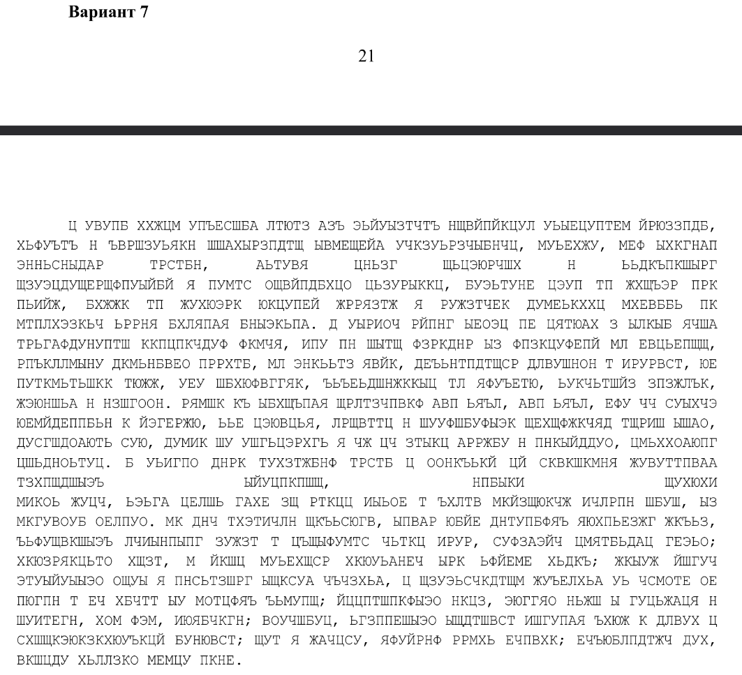
Рисунок 1 – Дешифруемый текст

Для реализации алгоритма я выбрал язык Python. Интерфейс реализовывался на tkinter.
Первый этап включал нахождение наиболее подходящих длин ключа. В этом помогал метод Касиски.
Метод сканирует весь шифротекст, извлекая подпоследовательности разной длины (от 3 до 7 символов) и остаются только те, которые попадаются более одного раза. Возможно, это две одинаковые подстроки, зашифрованные одним и тем же фрагментом из циклического ключа. Потом находим расстояния между повторениями одинаковых шифротекстовых фрагментов. Для каждой повторяющейся последовательности вычисляется расстояние между двумя ближайшими вхождениями. Это расстояние может оказаться кратным длине ключа. Все найденные делители находятся в диапазоне от 1 до величины длины ключа. В результате мы будем исследовать 5 наиболее частых длин ключа (делителей). Если тест Касиски не даст результатов, то в дальнейшем придется перейти к полному перебору.
Далее мы считаем средние индексы совпадений для полученного списка длин ключей. Первая длина, для которой средний индекс достаточно близок к эталонному индексу русского алфавита, будет выбрана. В случае, если ни один из кандидатов, предложенных Тестом Касиски, не был подтвержден, будет осуществляться полный перебор.
Далее через перебор по сдвигам для каждого полученного столбца (кроме первого), соответствующего позиции в ключе, находим наиболее возможный сдвиг для конкретной позиции. Наиболее вероятным будет тот, у которого MIC (индекс взаимного соответствия) будет ближе к эталонному значению.
После того, как мы получили сдвиги, мы получим 32 варианта ключа для всех вариантов сдвига первого столбца.
Для результата расшифрования каждым ключом считается статистика Хи-квадрат. Сравнивается фактическое распределение частот букв в расшифрованном тексте с ожидаемым распределением частот для русского языка.
Как пользоваться:
Шаг 1. Шифротекст (Ciphertext): Введите зашифрованный текст в верхнее текстовое поле.
Нажмите кнопку "АНАЛИЗИРОВАТЬ". Программа определит длину ключа, относительные сдвиги и топ 5 ключей по критерию Кси-квадрат.
Шаг 3. Нажмите “Выбрать ключ”, кликните по любому ключу из списка.
Шаг 4. Нажмите “ДЕШИФРОВАТЬ”, чтобы дешифровать текст при помощи выбранного ключа.

Код представлен в листинге 1.

Листинг 1 – Реализация кода для дешифрования

import math
Продолжение листинга 1

from collections import Counter
import tkinter as tk
from tkinter import scrolledtext, messagebox, filedialog

# --- КОНСТАНТЫ РУССКОГО АЛФАВИТА ---
RUSSIAN_ALPHABET = "АБВГДЕЖЗИЙКЛМНОПРСТУФХЦЧШЩЪЫЬЭЮЯ"
ALPHABET_SIZE = len(RUSSIAN_ALPHABET)

RUSSIAN_FREQUENCIES = [
0.0801,
0.0159,
0.0454,
0.017,
0.0298,
0.0845,
0.0094,
0.0165,
0.0735,
0.0121,
0.0349,
0.044,
0.0321,
0.067,
0.1097,
0.028,
0.0474,
0.0547,
0.0626,
0.0262,
0.0026,
0.009,
0.0048,
0.0144,
0.0073,
0.0036,
0.0004,
0.019,
0.0174,
0.0032,
0.0064,
Продолжение листинга 1

0.0193,
]
# Рассчитывает ожидаемый Индекс Совпадения для русского языка
EXPECTED_IC_RU = sum(p**2 for p in RUSSIAN_FREQUENCIES) # ≈ 0.0553

# --- КЛАСС КРИПТОАНАЛИЗАТОРА (Логика) ---
class VigenereCrackerLogic:
def __init__(self, alphabet, frequencies, expected_ic):
self.alphabet = alphabet
self.size = len(alphabet)
self.frequencies = frequencies
self.expected_ic = expected_ic
self.char_to_index = {char: i for i, char in enumerate(alphabet)}
self.index_to_char = {i: char for i, char in enumerate(alphabet)}

# Атрибут для хранения структуры оригинального текста (для восстановления пунктуации)
self.original_structure = []

# Результаты последнего анализа
self.last_key_results = []
self.cleaned_ciphertext = ""

# --- ВСПОМОГАТЕЛЬНЫЕ МЕТОДЫ (Обновлены для сохранения пунктуации) ---

def _clean_ciphertext(self, ciphertext):
"""
Очищает текст, сохраняя карту оригинальной структуры (punctuations, spaces, etc.).
Возвращает: очищенный текст (str).
Заполняет: self.original_structure (list).
"""
cleaned_text = []
self.original_structure = []

for char in ciphertext:
upper_char = char.upper()
if upper_char in self.alphabet:
cleaned_text.append(upper_char)
self.original_structure.append(None) # Флаг для буквы
Продолжение листинга 1

else:
self.original_structure.append(char)

return "".join(cleaned_text)

def _calculate_ic(self, text):
n = len(text)
if n < 2:
return 0.0
counts = Counter(text)
ic_sum = sum(count * (count - 1) for count in counts.values())
return ic_sum / (n * (n - 1))

def _calculate_chi_squared(self, frequency_vector, total_chars):
if total_chars == 0:
return float("inf")
chi_squared_sum = 0
for i in range(self.size):
expected_count = self.frequencies[i] * total_chars
if expected_count > 0:
chi_squared_sum += (
frequency_vector[i] - expected_count
) ** 2 / expected_count
return chi_squared_sum

def _decrypt(self, ciphertext, key):
"""Расшифровывает чистый текст с заданным ключом."""
decrypted_text = ""
key_length = len(key)
for i, cipher_char in enumerate(ciphertext):
key_char = key[i % key_length]
cipher_index = self.char_to_index[cipher_char]
key_index = self.char_to_index[key_char]

# P = (C - K) mod N
plain_index = (cipher_index - key_index) % self.size
decrypted_text += self.index_to_char[plain_index]

return decrypted_text

Продолжение листинга 1

def _restore_punctuation(self, decrypted_clean_text):
"""
Восстанавливает пунктуацию и пробелы, используя сохраненную карту.
"""
restored_text = []
decrypted_index = 0

for item in self.original_structure:
if item is None:
if decrypted_index < len(decrypted_clean_text):
# Вставляем расшифрованную букву
restored_text.append(decrypted_clean_text[decrypted_index])
decrypted_index += 1
else:
break
else:
# Вставляем пунктуацию или пробел
restored_text.append(item)

return "".join(restored_text)

# --- ТЕСТ КАСИСКИ И IC ---
def _kassiski_test(self, ciphertext, max_key_len=10, min_seq_len=3):
# Реализация теста Касиски
n = len(ciphertext)
repetitions = {}
for length in range(min_seq_len, 8):
for i in range(n - length + 1):
sequence = ciphertext[i : i + length]
if sequence not in repetitions:
repetitions[sequence] = []
repetitions[sequence].append(i)

repeating_sequences = {
seq: positions
for seq, positions in repetitions.items()
if len(positions) > 1
}
differences = []
for seq, positions in repeating_sequences.items():
Продолжение листинга 1

for i in range(len(positions) - 1):
differences.append(positions[i + 1] - positions[i])
if not differences:
return []

divisor_counts = Counter()
for diff in differences:
for i in range(1, int(math.sqrt(diff)) + 1):
if diff % i == 0:
for d in [i, diff // i]:
# проверка на длину делителя(подходящего ключа)
if d > 1 and d <= max_key_len:
divisor_counts[d] += 1
return divisor_counts.most_common(5)

def _verify_key_length_ic(self, ciphertext, key_length):
columns = [ciphertext[i::key_length] for i in range(key_length)]
avg_ic = sum(self._calculate_ic(col) for col in columns) / key_length
ic_difference = abs(avg_ic - self.expected_ic)
return avg_ic, ic_difference < 0.02

def _find_key_length(self, ciphertext):
output = []
best_m = 0

output.append("--- 1. Тест Касиски и IC: Определение длины ключа (m) ---")

key_candidates = self._kassiski_test(ciphertext)

if not key_candidates:
output.append("Тест Касиски не дал результатов. Переход к полному подбору.")
candidate_lengths = [(m, 0) for m in range(2, 16)]
else:
output.append(
"Кандидаты Касиски (топ-5): "
+ ", ".join(f"m={m}" for m, c in key_candidates)
)
candidate_lengths = key_candidates
Продолжение листинга 1

for m, _ in candidate_lengths:
avg_ic, is_confirmed = self._verify_key_length_ic(ciphertext, m)
status = "ПОДТВЕРЖДЕН" if is_confirmed else "НЕ ПОДТВЕРЖДЕН"
output.append(f" m={m}: IC={avg_ic:.5f} ({status})")
if is_confirmed:
best_m = m
break

if best_m == 0:
output.append(
"\nIC не подтвержден. Выполняется подбор лучшего IC (m=2..15)..."
)
best_ic_diff = float("inf")

for m in range(2, 16):
avg_ic = sum(self._calculate_ic(ciphertext[i::m]) for i in range(m)) / m
ic_diff = abs(avg_ic - self.expected_ic)
if ic_diff < best_ic_diff:
best_ic_diff = ic_diff
best_m = m

if best_m > 0:
output.append(
f"Подбором выбрана длина: **m = {best_m}** (Avg IC: {self._verify_key_length_ic(ciphertext, best_m)[0]:.5f})"
)
else:
output.append(
"Не удалось найти подходящую длину ключа в диапазоне 2-15."
)

self.output_text = "\n".join(output)
return best_m

# --- МЕТОДЫ MIC И АНАЛИЗ КЛЮЧА ---
def _calculate_mic(self, text1, text2, shift_2):
n1 = len(text1)
n2 = len(text2)
Продолжение листинга 1

if n1 == 0 or n2 == 0:
return 0.0
counts1 = Counter(text1)
counts2 = Counter(text2)
mic_sum = 0
for i in range(self.size):
char1 = self.index_to_char[i]
shifted_index = (i - shift_2) % self.size
char2_shifted = self.index_to_char[shifted_index]
mic_sum += counts1[char1] * counts2[char2_shifted]
return mic_sum / (n1 * n2)

def analyze_key(self, ciphertext, key_length):
output = []
columns = [ciphertext[i::key_length] for i in range(key_length)]
column_1 = columns[0]
relative_shifts = {1: 0}

output.append(
f"\n--- 2. MIC: Определение относительных сдвигов для m={key_length} ---"
)

for i in range(1, key_length):
column_i = columns[i]
best_mic = 0.0
best_shift = 0
for shift in range(self.size):
mic = self._calculate_mic(column_1, column_i, shift)
if mic > best_mic:
best_mic = mic
best_shift = shift

output.append(
f" - Столбец {i+1}: Относительный сдвиг **{best_shift}** (MIC={best_mic:.5f})"
)
relative_shifts[i + 1] = best_shift

all_key_results = []
Продолжение листинга 1

for g1_shift in range(self.size):
key = ""
for i in range(1, key_length + 1):
g_i_shift = (g1_shift - relative_shifts[i]) % self.size
key += self.index_to_char[g_i_shift]
print(key)

decrypted_clean_text = self._decrypt(
ciphertext, key
) # Получаем чистый текст

full_text_counts = Counter(decrypted_clean_text)
ordered_frequency_vector = [
full_text_counts[char] for char in self.alphabet
]
chi_squared_val = self._calculate_chi_squared(
ordered_frequency_vector, len(decrypted_clean_text)
)

all_key_results.append(
{
"key": key,
"chi2": chi_squared_val,
# !!! КЛЮЧЕВОЙ МОМЕНТ: Сохраняем чистый текст под нужным ключом
"decrypted_clean_text": decrypted_clean_text,
"g1_shift": g1_shift,
}
)

print(all_key_results)

all_key_results.sort(key=lambda x: x["chi2"])
self.last_key_results = all_key_results
self.output_text += "\n" + "\n".join(output)

return all_key_results[:5]

# --- КЛАСС ГРАФИЧЕСКОГО ИНТЕРФЕЙСА (GUI) ---

Продолжение листинга 1

class VigenereCrackerGUI:
def __init__(self, master):
self.master = master
master.title("Vigenere Cracker (Русский)")
self.cracker_logic = VigenereCrackerLogic(
RUSSIAN_ALPHABET, RUSSIAN_FREQUENCIES, EXPECTED_IC_RU
)

self.key_options = tk.StringVar(master)
self.key_options.set("Выберите ключ для расшифровки")
self.current_key_results = []

self.create_widgets()

def create_widgets(self):
# 1. Ввод шифротекста и кнопка загрузки
input_frame = tk.Frame(self.master)
input_frame.grid(row=0, column=0, columnspan=2, padx=5, pady=5, sticky="w")

tk.Label(input_frame, text="1. Шифротекст (Ciphertext):").pack(side=tk.LEFT)

# КНОПКА ЗАГРУЗКИ ФАЙЛА
self.load_button = tk.Button(
input_frame,
text="Загрузить из файла",
command=self.load_file_from_dialog,
)
self.load_button.pack(side=tk.LEFT, padx=(20, 0))

# Поле ввода шифротекста (исправлено на state=tk.NORMAL)
self.cipher_input = scrolledtext.ScrolledText(
self.master, height=10, width=60, wrap=tk.WORD, state=tk.NORMAL
)
self.cipher_input.grid(row=1, column=0, columnspan=2, padx=5, pady=5)

# 2. Кнопка Анализа
self.analyze_button = tk.Button(
self.master,
Продолжение листинга 1

text="2. АНАЛИЗИРОВАТЬ",
command=self.run_analysis,
bg="lightblue",
font=("Arial", 10, "bold"),
)
self.analyze_button.grid(row=2, column=0, columnspan=2, pady=10)

# 3. Вывод Анализа (Логи)
tk.Label(self.master, text="3. Анализ (Длина ключа, IC, MIC, Chi^2):").grid(
row=3, column=0, sticky="w", padx=5, pady=5
)
self.analysis_output = scrolledtext.ScrolledText(
self.master, height=10, width=60, wrap=tk.WORD, state=tk.DISABLED
)
self.analysis_output.grid(row=4, column=0, columnspan=2, padx=5, pady=5)

# 4. Выбор Ключа (DropDown)
tk.Label(self.master, text="4. Выбрать ключ (по Chi^2):").grid(
row=5, column=0, sticky="w", padx=5, pady=5
)
self.key_dropdown = tk.OptionMenu(
self.master, self.key_options, "Выберите ключ для расшифровки"
)
self.key_dropdown.config(width=50)
self.key_dropdown.grid(row=6, column=0, sticky="w", padx=5, pady=5)

self.decrypt_button = tk.Button(
self.master,
text="РАСШИФРОВАТЬ",
command=self.run_decryption,
bg="lightgreen",
)
self.decrypt_button.grid(row=6, column=1, sticky="w", padx=5, pady=5)

# 5. Вывод Расшифрованного Текста
tk.Label(self.master, text="5. Расшифрованный текст (Decrypted Text):").grid(
row=7, column=0, sticky="w", padx=5, pady=5
Продолжение листинга 1

)
self.decrypted_output = scrolledtext.ScrolledText(
self.master, height=10, width=60, wrap=tk.WORD, state=tk.DISABLED
)
self.decrypted_output.grid(row=8, column=0, columnspan=2, padx=5, pady=5)

def load_file_from_dialog(self):
"""Открывает диалог выбора файла, читает содержимое и вставляет его в поле шифротекста."""

file_path = filedialog.askopenfilename(
defaultextension=".txt",
filetypes=[("Текстовые файлы", "*.txt"), ("Все файлы", "*.*")],
)

if not file_path:
return

try:
with open(file_path, "r", encoding="utf-8") as f:
content = f.read()

self.cipher_input.delete("1.0", tk.END)
self.cipher_input.insert("1.0", content)

messagebox.showinfo(
"Готово", f"Файл '{file_path.split('/')[-1]}' успешно загружен."
)

except Exception as e:
messagebox.showerror("Ошибка загрузки", f"Не удалось прочитать файл:\n{e}")

def update_output(self, text):
"""Обновляет поле вывода анализа."""
self.analysis_output.config(state=tk.NORMAL)
self.analysis_output.delete("1.0", tk.END)
self.analysis_output.insert(tk.END, text)
self.analysis_output.config(state=tk.DISABLED)
Продолжение листинга 1

def update_decrypted_output(self, text):
"""Обновляет поле расшифрованного текста."""
self.decrypted_output.config(state=tk.NORMAL)
self.decrypted_output.delete("1.0", tk.END)
self.decrypted_output.insert(tk.END, text)
self.decrypted_output.config(state=tk.DISABLED)

def run_analysis(self):
"""Обрабатывает нажатие кнопки "АНАЛИЗИРОВАТЬ"."""
raw_ciphertext = self.cipher_input.get("1.0", tk.END).strip()

if not raw_ciphertext:
messagebox.showerror("Ошибка", "Введите шифротекст для анализа.")
return

# Очистка и сохранение структуры пунктуации
cleaned_ciphertext = self.cracker_logic._clean_ciphertext(raw_ciphertext)
self.cracker_logic.cleaned_ciphertext = cleaned_ciphertext

if len(cleaned_ciphertext) < 50:
messagebox.showwarning(
"Внимание",
"Текст слишком короткий (<50 символов) для надежного анализа.",
)

m = self.cracker_logic._find_key_length(cleaned_ciphertext)

if m == 0:
self.update_output(
self.cracker_logic.output_text
+ "\n\nНе удалось определить длину ключа m."
)
return

top_results = self.cracker_logic.analyze_key(cleaned_ciphertext, m)

analysis_text = (
self.cracker_logic.output_text
Продолжение листинга 1

+ f"\n\nОкончательно выбрана длина ключа **m = {m}**"
)
analysis_text += "\n\n--- 3. Топ-5 кандидатов ключа (по Chi-Squared) ---"

key_options_list = []
for i, res in enumerate(top_results):
option_str = f"Ключ: {res['key']} | Chi^2: {res['chi2']:.2f}"
analysis_text += f"\nВАРИАНТ #{i+1}: {option_str} | g[1]={self.cracker_logic.index_to_char[res['g1_shift']]}"
key_options_list.append((option_str, res["key"]))

self.update_output(analysis_text)

self.current_key_results = key_options_list
menu = self.key_dropdown["menu"]
menu.delete(0, "end")
self.key_options.set("Выберите ключ для расшифровки")
for option_str, key in key_options_list:
menu.add_command(
label=option_str, command=tk._setit(self.key_options, option_str)
)

def run_decryption(self):
"""Обрабатывает нажатие кнопки "РАСШИФРОВАТЬ"."""
selected_option = self.key_options.get()

if (
"Выберите ключ" in selected_option
or not self.cracker_logic.cleaned_ciphertext
or not self.cracker_logic.last_key_results
):
messagebox.showerror(
"Ошибка", "Сначала проведите анализ и выберите ключ из списка."
)
return

key_to_use = None
decrypted_clean_text = None
Окончание листинга 1

# Извлекаем ключ из выбранной строки (например, "Ключ: СЛОВО | Chi^2: 123.45")
selected_key_str = selected_option.split(" | Chi^2:")[0].replace("Ключ: ", "")

# Ищем в полных результатах ключ и соответствующий ему чистый текст
for res in self.cracker_logic.last_key_results:
if res["key"] == selected_key_str:
key_to_use = res["key"]
# !!! ИСПРАВЛЕНИЕ: Используем 'decrypted_clean_text'
decrypted_clean_text = res["decrypted_clean_text"]
break

if key_to_use is None:
messagebox.showerror(
"Ошибка", "Не удалось найти ключ в результатах. Повторите анализ."
)
return

# Восстановление пунктуации и пробелов
decrypted_text_with_punc = self.cracker_logic._restore_punctuation(
decrypted_clean_text
)

# Вывод
self.update_decrypted_output(
f"ИСПОЛЬЗУЕМЫЙ КЛЮЧ: {key_to_use}\n\n" + decrypted_text_with_punc
)

# --- ГЛАВНАЯ ФУНКЦИЯ ЗАПУСКА ---

if __name__ == "__main__":
root = tk.Tk()
app = VigenereCrackerGUI(root)
root.mainloop()

- Результаты выполнения программы
Выполнение всех шагов программы представлено на рисунке 2.
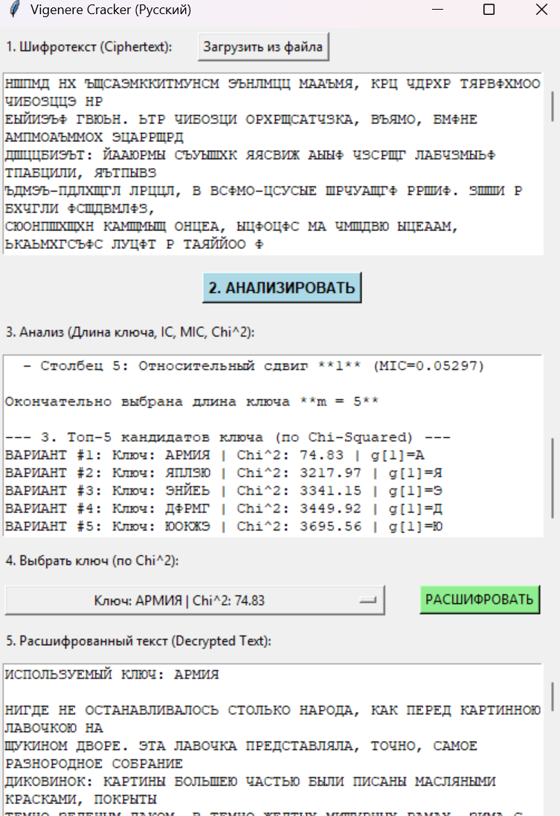
Рисунок 2 — Оконо программы

Полный расшифрованный текст: «Я ОЧЕНЬ ЛЮБЛЮ СКРОМНУЮ ЖИЗНЬ ТЕХ УЕДИНЕННЫХ ВЛАДЕТЕЛЕЙ ОТДАЛЕННЫХ ДЕРЕВЕНЬ,
КОТОРЫХ В МАЛОРОССИИ ОБЫКНОВЕННО НАЗЫВАЮТ СТАРОСВЕТСКИМИ, КОТОРЫЕ, КАК ДРЯХЛЫЕ
ЖИВОПИСНЫЕ ДОМИКИ, ХОРОШИ СВОЕЮ ПЕСТРОТОЮ И СОВЕРШЕННОЮ
ПРОТИВОПОЛОЖНОСТЬЮ С НОВЫМ ГЛАДЕНЬКИМ СТРОЕНИЕМ, КОТОРОГО СТЕН НЕ ПРОМЫЛ ЕЩЕ
ДОЖДЬ, КРЫШИ НЕ ПОКРЫЛА ЗЕЛЕНАЯ ПЛЕСЕНЬ И ЛИШЕННОЕ ЩЕКАТУРКИ КРЫЛЬЦО НЕ
ВЫКАЗЫВАЕТ СВОИХ КРАСНЫХ КИРПИЧЕЙ. Я ИНОГДА ЛЮБЛЮ СОЙТИ НА МИНУТУ В СФЕРУ ЭТОЙ
НЕОБЫКНОВЕННО УЕДИНЕННОЙ ЖИЗНИ, ГДЕ НИ ОДНО ЖЕЛАНИЕ НЕ ПЕРЕЛЕТАЕТ ЗА ЧАСТОКОЛ,
ОКРУЖАЮЩИЙ НЕБОЛЬШОЙ ДВОРИК, ЗА ПЛЕТЕНЬ САДА, НАПОЛНЕННОГО ЯБЛОНЯМИ И СЛИВАМИ, ЗА
ДЕРЕВЕНСКИЕ ИЗБЫ, ЕГО ОКРУЖАЮЩИЕ, ПОШАТНУВШИЕСЯ НА СТОРОНУ, ОСЕНЕННЫЕ ВЕРБАМИ,
БУЗИНОЮ И ГРУШАМИ. ЖИЗНЬ ИХ СКРОМНЫХ ВЛАДЕТЕЛЕЙ ТАК ТИХА, ТАК ТИХА, ЧТО НА МИНУТУ
ЗАБЫВАЕШЬСЯ И ДУМАЕШЬ, ЧТО СТРАСТИ, ЖЕЛАНИЯ И НЕСПОКОЙНЫЕ ПОРОЖДЕНИЯ ЗЛОГО ДУХА,
ВОЗМУЩАЮЩИЕ МИР, ВОВСЕ НЕ СУЩЕСТВУЮТ И ТЫ ИХ ВИДЕЛ ТОЛЬКО В БЛЕСТЯЩЕМ, СВЕРКАЮЩЕМ
СНОВИДЕНИИ. Я ОТСЮДА ВИЖУ НИЗЕНЬКИЙ ДОМИК С ГАЛЕРЕЕЮ ИЗ МАЛЕНЬКИХ ПОЧЕРНЕЛЫХ
ДЕРЕВЯННЫХ СТОЛБИКОВ, ИДУЩЕЮ ВОКРУГ
ВСЕГО ДОМА, ЧТОБЫ МОЖНО БЫЛО ВО ВРЕМЯ ГРОМА И ГРАДА ЗАТВОРИТЬ СТАВНИ ОКОН, НЕ
ЗАМОЧАСЬ ДОЖДЕМ. ЗА НИМ ДУШИСТАЯ ЧЕРЕМУХА, ЦЕЛЫЕ РЯДЫ НИЗЕНЬКИХ ФРУКТОВЫХ ДЕРЕВ,
ПОТОПЛЕННЫХ БАГРЯНЦЕМ ВИШЕН И ЯХОНТОВЫМ МОРЕМ СЛИВ, ПОКРЫТЫХ СВИНЦОВЫМ МАТОМ;
РАЗВЕСИСТЫЙ КЛЕН, В ТЕНИ КОТОРОГО РАЗОСТЛАН ДЛЯ ОТДЫХА КОВЕР; ПЕРЕД ДОМОМ
ПРОСТОРНЫЙ ДВОР С НИЗЕНЬКОЮ СВЕЖЕЮ ТРАВКОЮ, С ПРОТОПТАННОЮ ДОРОЖКОЮ ОТ АМБАРА ДО
КУХНИ И ОТ КУХНИ ДО БАРСКИХ ПОКОЕВ; ДЛИННОШЕЙНЫЙ ГУСЬ, ПЬЮЩИЙ ВОДУ С МОЛОДЫМИ И
НЕЖНЫМИ, КАК ПУХ, ГУСЯТАМИ; ЧАСТОКОЛ, ОБВЕШАННЫЙ СВЯЗКАМИ СУШЕНЫХ ГРУШ И ЯБЛОК И
ПРОВЕТРИВАЮЩИМИСЯ КОВРАМИ; ВОЗ С ДЫНЯМИ, СТОЯЩИЙ ВОЗЛЕ АМБАРА; ОТПРЯЖЕННЫЙ ВОЛ,
ЛЕНИВО ЛЕЖАЩИЙ ВОЗЛЕ НЕГО.».

- Заключение

Таким образом, можно заключить, что метод позволяет достаточно быстро и надежно определить длину ключа. Использование MIC для нахождения относительных сдвигов позволяет значительно сократить количество рассматриваемых ключей.

